ВИДЕОХОСТИНГИ
Видеохостинги – специальные сайты, где пользователи могут загружать и просматривать видео, делиться ими со своими друзьями. С помощью видеохостингов любой пользователь, в том числе ребенок или подросток, получает доступ к огромному количеству разнообразного контента. Создатели видео учитывают интересы детей и размещают такие вирусные видео, которые дети будут смотреть снова и снова. Это формирует у детей и подростков настоящую зависимость.

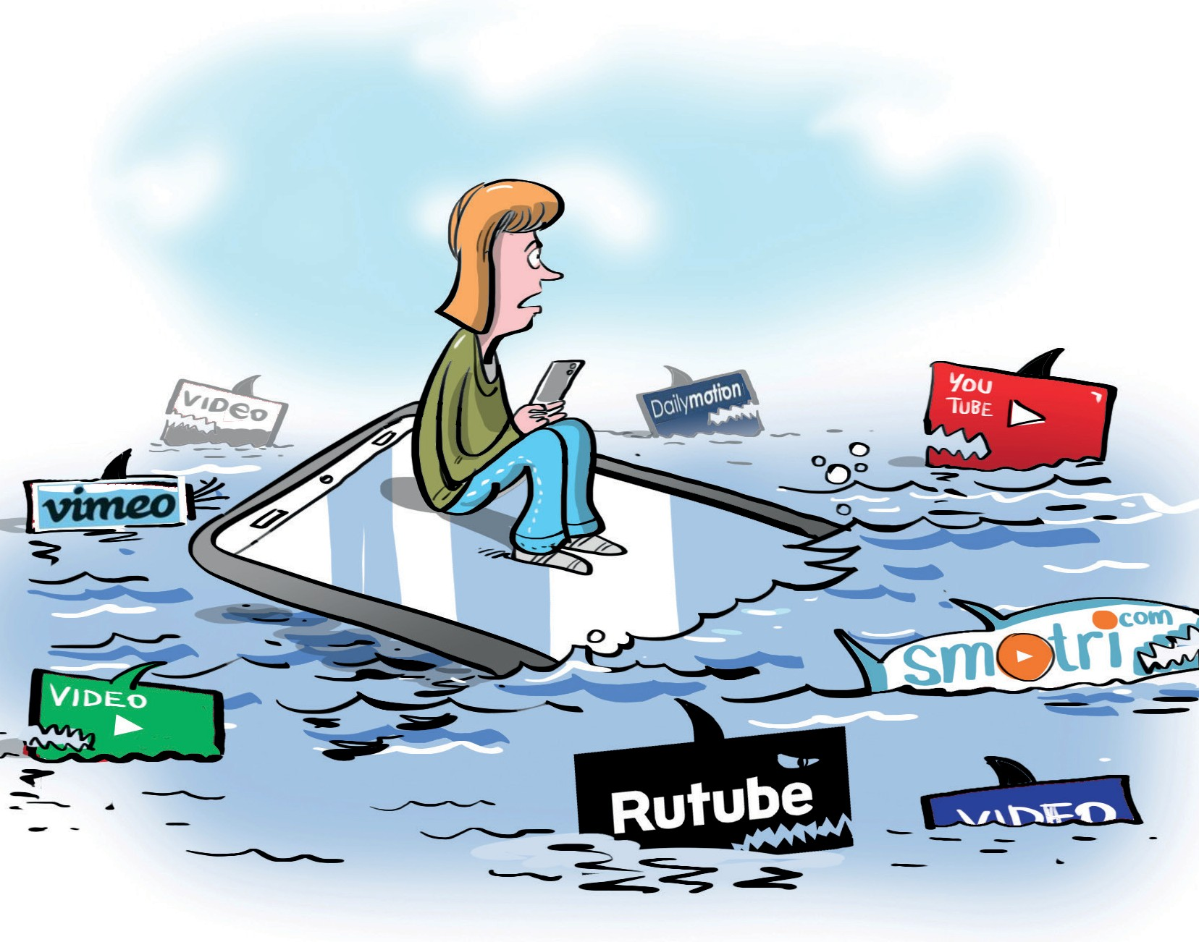
Среди миллионов видео, которые ежедневно загружаются на видеохостинги, присутствует большое количество опасного, деструктивного и неприемлемого для детей и подростков контента. Зачастую дети получают к этому контенту доступ, несмотря на возрастные ограничения и опасное содержание таких видео.

Чем опасны видеохостинги?
- На многих сайтах обмена видео нет возможности ограничить круг лиц, которые могут смотреть видео, загруженные пользователем.

- Как и в случае с онлайн-трансляциями, в записанных видео подростки могут случайно выдать личную информацию. Например, названия школы может хватить, чтобы злоумышленники могли вычислить место жительства ребенка.

- Функция комментирования видео дает пользователям возможность писать неуместные и оскорбительные сообщения.

- Модерация некоторых видеохостингов (YouTube, Twitch) не удаляет видеозаписи противоправного, деструктивного или экстремистского характера: пропаганду наркотиков, ЛГБТ, экстремизма, опасных для жизни увлечений и т.п.

- Рекомендательные алгоритмы видеохостингов показывают пользователю деструктивные и противоправные видео, даже если пользователь не интересуется этой тематикой.

- Опасные видеоматериалы делают детей агрессивными и повышают риск возникновения психических расстройств.

- Видеохостинги формируют зависимость от просмотра видео, «затягивают» настолько сильно, что ребенок теряет счет времени и не может отличить реальную жизнь от виртуальной.

Самый популярный видеохостинг в России и в мире – «YouTube». Именно он представляет наибольшую опасность для жизни, здоровья и психики детей. Опасный контент на YouTube не удаляется и намеренно продвигается среди детей и подростов в России.

В 2021 году американские исследователи обнаружили, что рекомендательные алгоритмы YouTube предлагают пользователям видеоролики, которые нарушают собственные правила онлайн-площадки. Согласно данным эксперимента, подобные материалы составили 71% от общего количества просмотренных участниками исследования видео.

На YouTube неоднократно были случаи, когда после просмотра мультиков и подростковых программ про спорт и разные увлечения, рекомендательный алгоритм выдавал детям контент откровенно фейкового и антироссийского содержания со сценами насилия и жестокости. Об этом многие родители детей сообщали в Лигу безопасного Интернета.

Видеохостинг является одним из мест, где кибербуллинг происходит чаще всего – о таких случаях заявили 79% детей, пользующихся YouTube. В России данная статистика сочетается с крайне высокой уверенностью родителей в том, что их дети не подвергаются кибербуллингу.

При просмотре некоторых роликов на YouTube дети имеют все шансы столкнуться с опасными материалами, стать агрессивными, поддаться суицидальным мыслям, оказаться завербованными в экстремистские организации или попасть под «зомбирование западной пропаганды».

Что должны сделать родители, чтобы обезопасить своего ребенка?
- Будьте в курсе, на кого подписан ваш ребенок в видеохостингах.

- Знайте, какую информацию содержат видео, которыми ваш ребенок обменивается со своими сверстниками.

- Проверяйте любимые видео вашего ребенка и каналы, на которые он подписан. Так вы сможете понять, какие видео ваш ребенок смотрит на портале.

- Проверяйте, можно ли на этом видеохостинге отправлять жалобы на неуместный, оскорбительный и опасный контент.

- Узнайте, как работает раздел комментариев на этом сервисе. Так вы сможете понять, можно ли ограничить комментарии – проверять их перед публикацией или вовсе отключить.

Что родители должны обсудить со своими детьми?
- Обязательно объясните ребенку, какую информацию ему можно, а какую нельзя рассказывать и показывать в своих видео. Объясните, почему некоторые вещи нельзя публиковать на всеобщее обозрение.

- Расскажите ребенку о необходимости настройки и защиты конфиденциальности его аккаунта. Личные видео, не предназначенные для чужих глаз, лучше вовсе не публиковать.

- Расскажите ребенку, что абсолютно всё, что он публикует, в том числе и видео, так или иначе попадает в публичный доступ, где его могут увидеть не только друзья, но и вся школа, все родственники, друзья родственников, и даже родители одноклассников. Если ребенок сомневается, хочет ли он, чтобы все эти люди увидели его видео, то лучше его не публиковать.

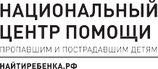

- Покажите и объясните ребенку, как на данном видеохостинге отправить жалобу в службу поддержки на неприемлемые видео и оскорбительные комментарии.

